วันที่ 4 ต.ค.2566
เวลา 10.30 น. พ.ต.อ.นิคม ศรเหล็ก ผกก.สภ.ศรีเทพ ข้าราชการตำรวจทุกนาย ร่วมประชุมประจำเดือน
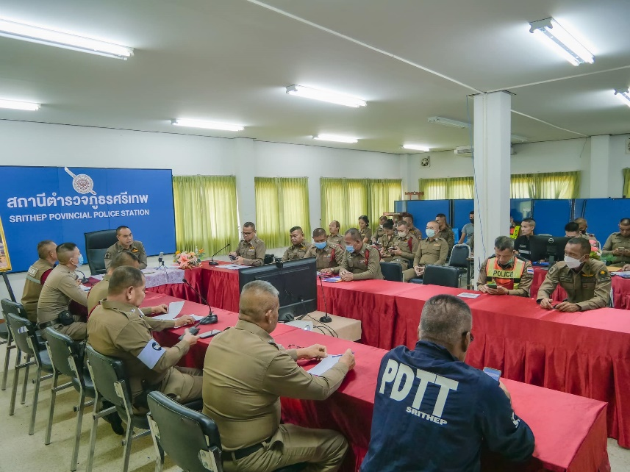
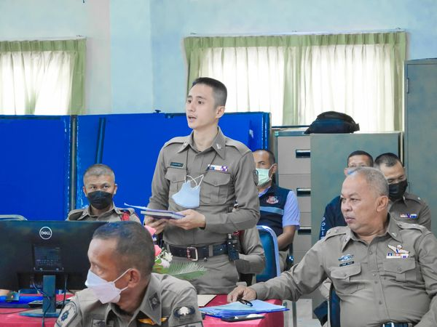
ได้มอบเงินสนับสนุนการปฏิบัติงาน งาน ป. , สืบสวน และมอบนโยบายและข้อสั่งการในการปฏิบัติงานให้แก่ตำรวจในสังกัด หลังประชุมเสร็จได้จัดเลี้ยงอาหารกลางวันแก่ข้าราชการตำรวจทุกนาย
